Технические требования к качеству пиломатериала для общестроительных работ, не калиброванный.

Пиломатериал – строительный материал, полученный продольным и поперечным пилением или фрезерованием брёвен крупных размеров и (или) дальнейшей обработкой для получения требуемой точности.

Номинальные размеры пиломатериалов установлены для древесины влажностью 20 %. При влажности более или менее 20 %
Предельные отклонения от номинальных размеров пиломатериалов не должны превышать, мм:
По длине………………………………………………………………….+25/-12
по толщине и ширине при размерах от 25 до 150 мм включ……… | +/- 2-3
по толщине и ширине при размерах от 40 до 200 мм | +/- 3-4;
В зависимости от качества древесины и наличия дефектов обработки доски и бруски из хвойных пород делятся на 5 сортов (отборный, 1, 2, 3, 4), а брусья - на 4 (1, 2, 3, 4). Основными сортоопределяющими пороками древесины пиломатериалов являются сучки, трещины, грибные повреждения (чаще грибные окраски), червоточина, наклон волокон, крень, а также дефекты обработки. Нормы допускаемых пороков и дефектов обработки пиломатериалов приведены для хвойных пород в ГОСТ 8486-86 ; 2140-81 .
Допускаются : Грибные поражения, грибные ядровые пятна общей площадью от площади пиломатериала 1сорта 10%, второго сорта 20%, в остальных сортах без ограничений. Заболонные грибные окрасы и плесень поверхностные в виде пятен и полос, глубокие допускаются общей площадью для 1 сорта 10%, 2 сорта 20%, 3 сорта 50% от общей площади пиломатериала. Биологические повреждения , червоточина, для 1 сорта допускается неглубокая на обзольных частях пиломатериала, 2 сорт допускается на любом однометровом участке длины не более 3шт. Пиломатериал не подвергшейся сушке с влажностью более 24 % считают сырым. Влажность сырого пиломатериала зависит от влажности древесины при заготовке (для растущих деревьев - 40-120 %), увеличения или уменьшения влажности присутствуют при транспортировании и хранении.

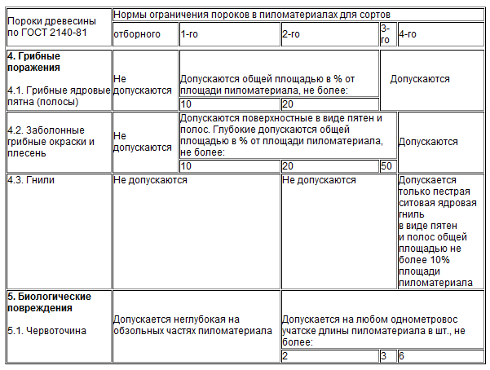 Усушка - уменьшение размеров пиломатериала при снижении влажности ниже точки насыщения волокон.
Усушка пиломатериалов по длине (вдоль волокон) ничтожно мала, поэтому длину пиломатериалов считают не зависящей от их влажности. Считается, что снижение влажности древесины до 30 % (точки насыщения волокон) не сопровождается усушкой, при дальнейшем снижении влажности усушка пропорционально возрастает. Вследствие неравномерного распределения влажности по поперечному сечению усушка пиломатериалов начинается от средней влажности 35-37 %, так как при этом влажность поверхностных слоев становится ниже 30 %. Усушка древесины очень неравномерна. Приведённые коэффициенты усушки отражают средние значения усушки чистых (без пороков) образцов толщиной 20 мм достигают 1-3мм, как по толщине, так и по ширине. При этом отклонения усушки от средних значений для отдельных образцов достигают +/- 60 %. (коэффициент вариации - 28 %).

